**初二专题《环境问题》学习指南**

**学习目标：**

1. 举例说出某国家在自然资源开发和环境保护方面的经验、教训。
2. 根据资料，分析某区域内存在的环境问题，了解区域环境保护的成功经验。
3. 以某区域为例，说明我国在西部开发中，保护生态环境的重要性。

**一、观看微课1，完成学习任务一至四。**

**【学习任务一**】

资料1

2019年1月至8月初，亚马孙热带雨林大约消失了3400平方千米，消失面积约为7.2个朝阳区；亚马孙雨林的火灾着火点累积约有4万个。专家分析，潮湿的亚马孙雨林火灾大都是人为造成。为占用更多土地用于放牧或耕种，人类砍伐雨林，并通过燃烧树干、树枝、树叶等清理现场，而燃烧留下的草木灰烬能成为滋养土地的养料。

1.从资料1可看出，人类的哪些不合理行为导致了森林火灾、雨林减少呢？

2.除此之外，人类还有哪些行为会破坏雨林？

3.热带雨林具有哪些环境效益呢？

**【学习任务二**】

从《北京城市总体规划(2016-2035年)》得知,在北京西部、北部山区建立的生态涵养区是首都重要的屏障和水源保护地。

列举生态涵养区对北京平原地区生态环境改善的作用。(列出三条即可)

**【学习任务三】**

1.根据图1漫画“啊，地球出汗了！”，完成结构图。

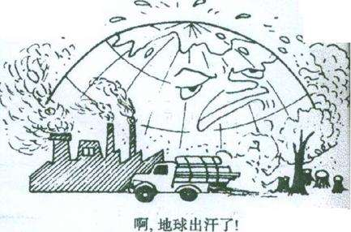

图1

全球变暖加剧

2.哪些地区会成为全球变加剧问题的

解决措施：

敏感地区？

**【学习任务四】**

科考队员发现，自1970 年以来，青藏地区的色林错面积不断增大。

1.在下面框图内横线上填上适当的词语，反映色林错湖泊面积的变化过程。



2.色林错流域的环境变化_________（双项选择）

A. 会导致青藏地区高山海拔上升 B. 使得青藏地区冰川面积持续增加

C. 短期内促进本区域农牧业发展 D. 若长期持续将导致当地生态恶化

**二、观看微课2，完成学习任务一至四。**

**【学习任务一】**

将下列序号填入图2，以体现黄土高原水土流失严重的因果关系。

① 植被稀少

② 毁林开荒

③ 夏季多暴雨

④ 过度放牧

⑤ 过度采矿

⑥ 土质疏松

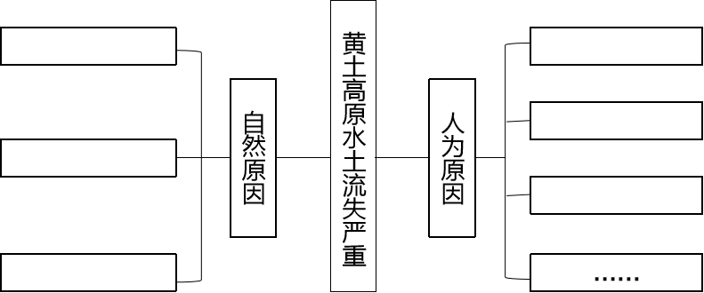

图2

**【学习任务二】**

资料2

有“北大仓”之美誉的东北平原，由于过度开垦、排水，近年来水土流失严重，尤以夏季为甚。据统计，东北平原典型黑土区有水土流失面积4．47万平方公里 ，约占典型黑土区总面积的26.3%，有的地方甚至已露出黄土母质，基本丧失了生产能力。长此下去，“北大仓”又将变回“北大荒”。

结合资料2，从自然和人为两方面分析东北平原水土流失的原因，以及产生的危害。

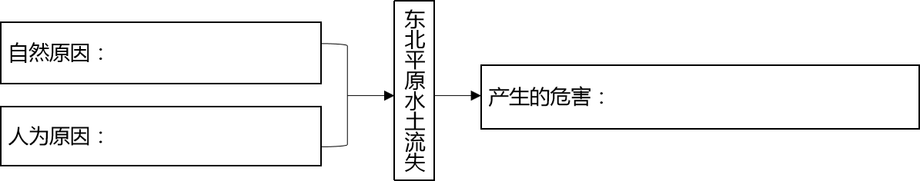

**【学习任务三】**

思考我国西北地区土地荒漠化的原因与治理措施，完成下列结构图。

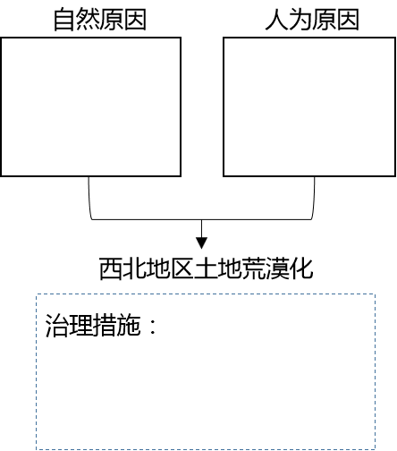

**【学习任务四】**

在图3中画出撒哈拉沙漠有可能继续扩大的区域。

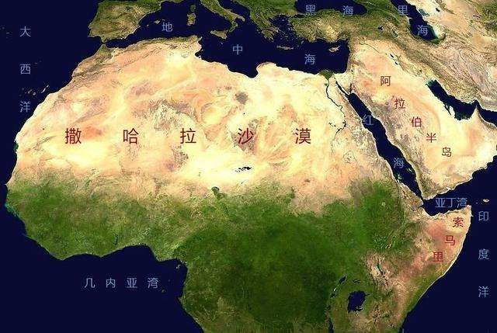

图3

**三、观看微课3 《典型例题分析》 ，完成课时作业。**